5.2.2

客服用户管理页面

用户管理页面主要测试用户信息修改、删除以及加载，师傅导入、信息加载。

反复测试后发现师傅导入的信息填写有错误，并进行了更正。

最后的测试结果显示网页均在正常运行。

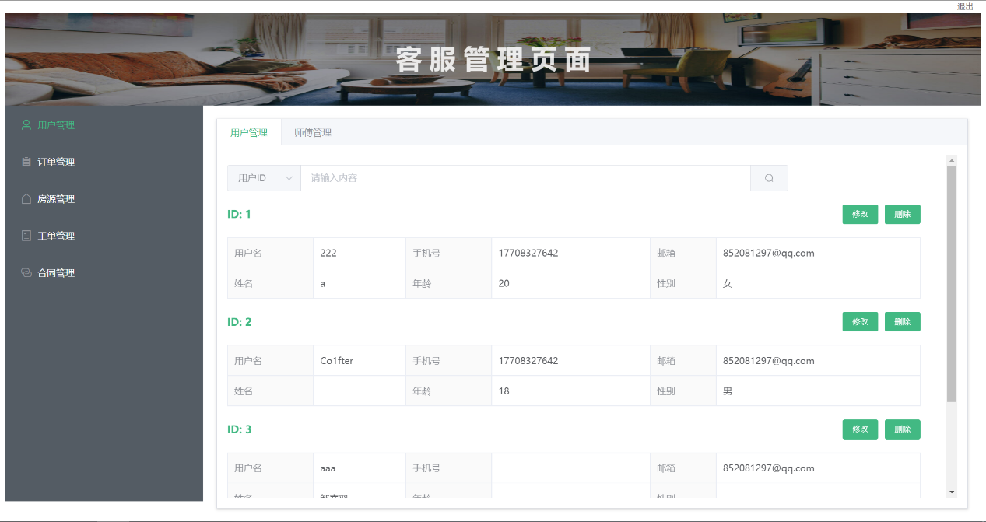

图 1 用户管理

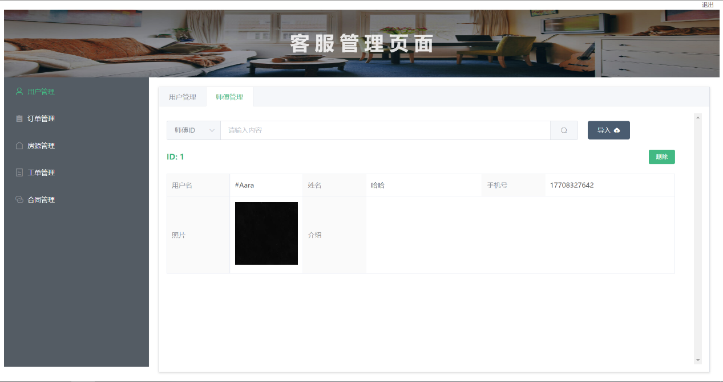

图 2 师傅管理

客服订单管理页面

订单管理页面主要测试订单加载、通过、驳回删除以及邮件提醒。

测试结果显示网页均在正常运行，且功能正确。

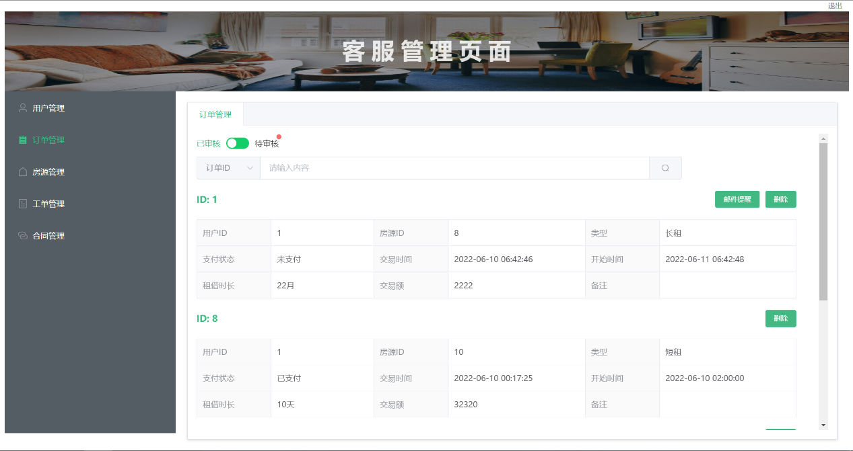

图 3 已审核的订单

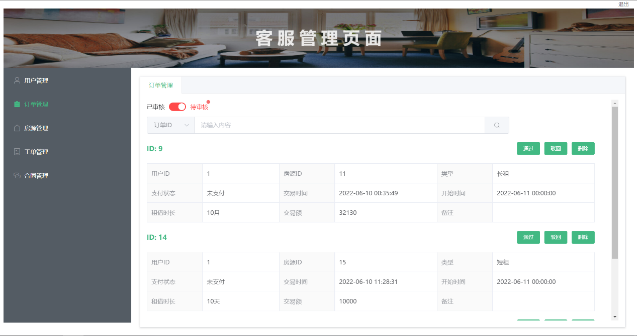

图 4 待审核的订单

客服房源管理页面

房源管理页面主要测试房源导入、删除。

测试结果显示网页均在正常运行，且功能正确。

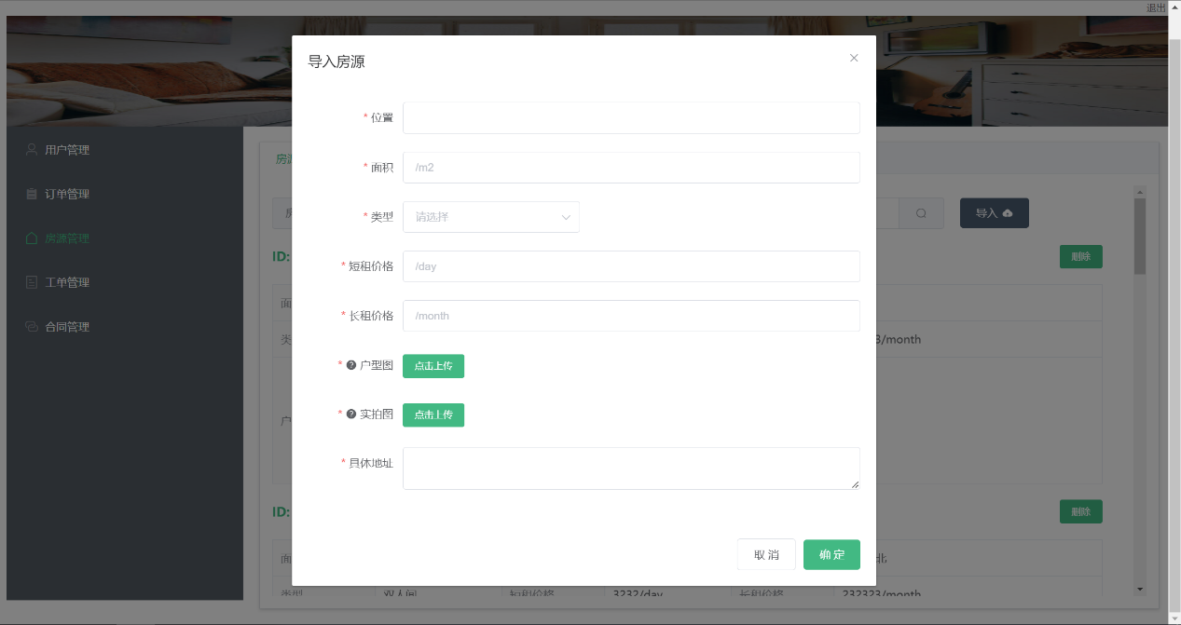

图 5 导入房源

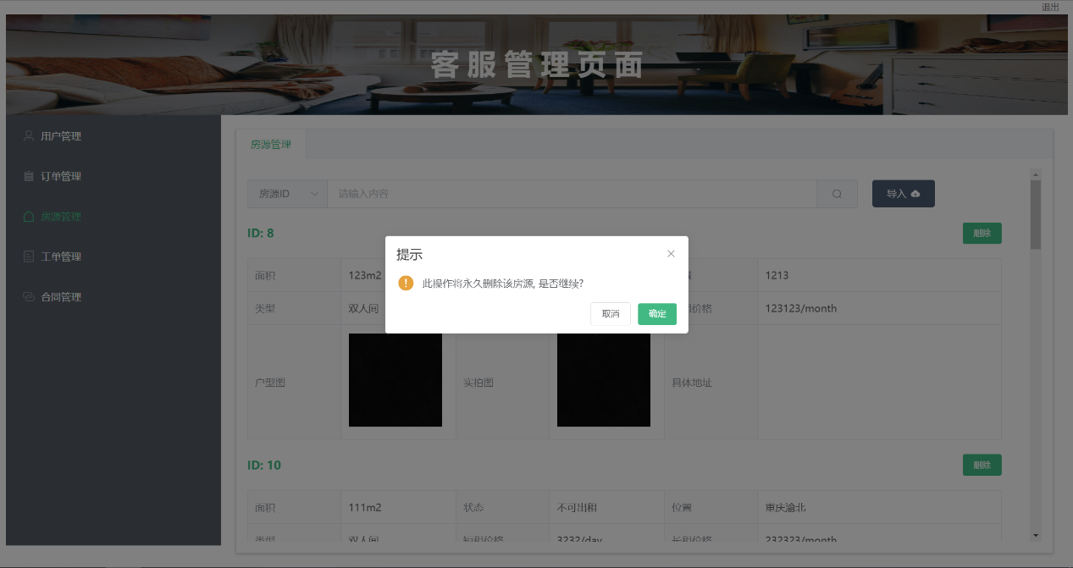

图 6 删除选中的房源

客服工单管理页面

工单管理页面主要测试工单生成、投诉处理和工单审核。

测试结果显示网页均在正常运行，且功能正确。

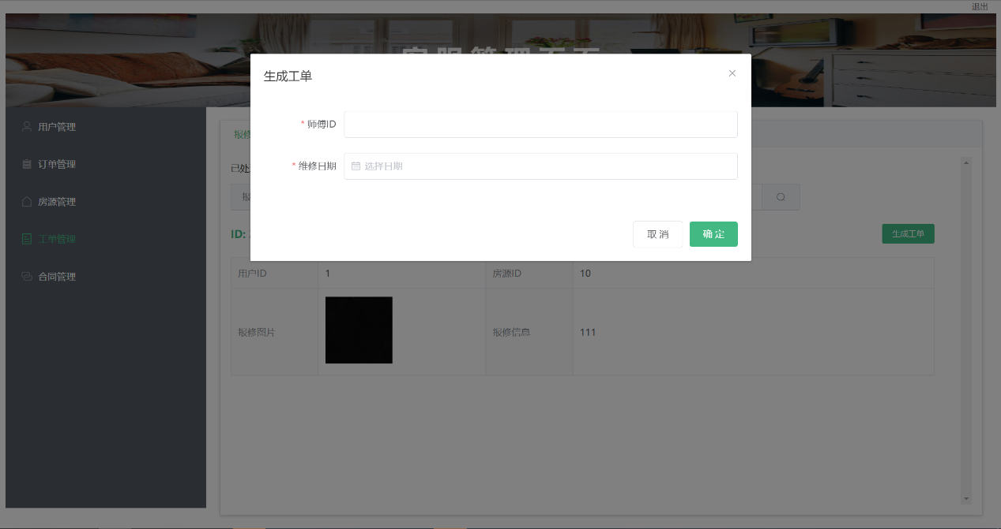

图 7 生成工单

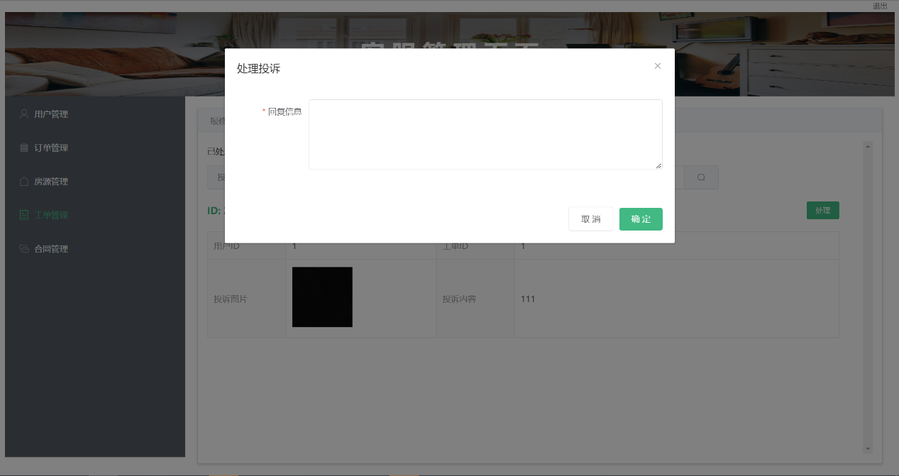

图 8 处理投诉

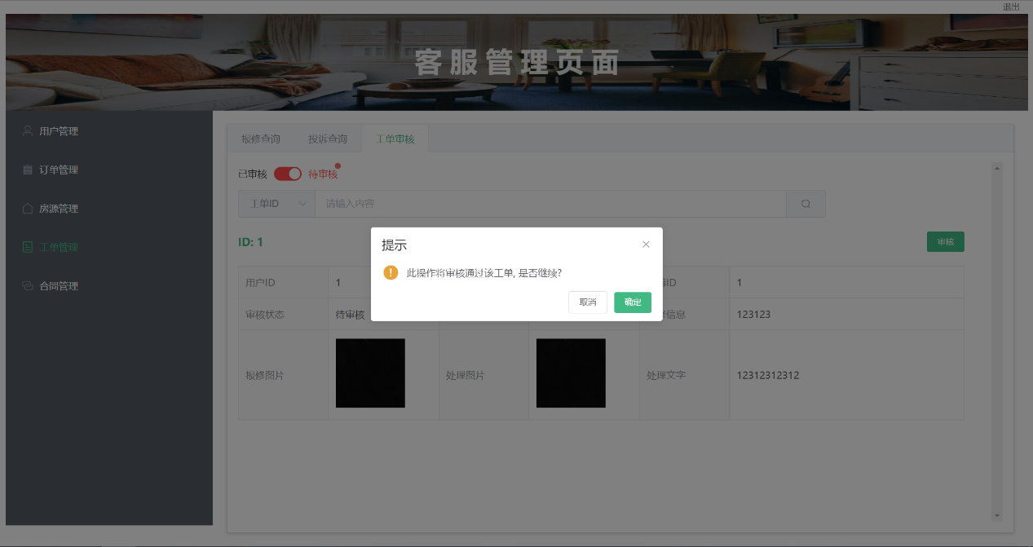

图 9 审核订单

客服合同管理页面

合同管理页面主要测试合同加载和查看合同。

测试结果显示网页均在正常运行，且功能正确。

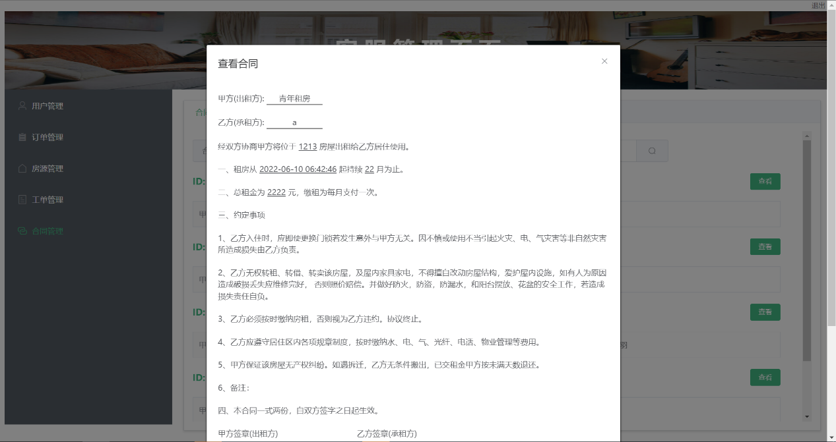

图 10 查看合同

师傅主页

师傅主页主要测试个人信息加载和工单处理。

测试结果显示网页均在正常运行，且功能正确。

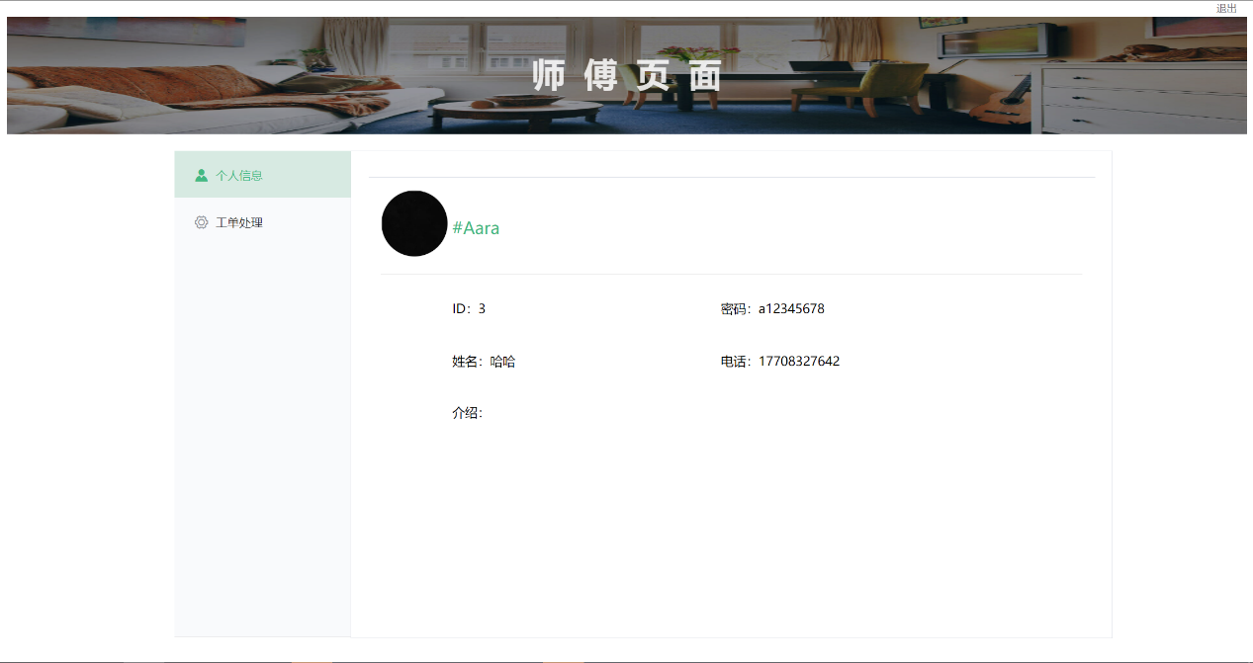

图 11 师傅个人主页

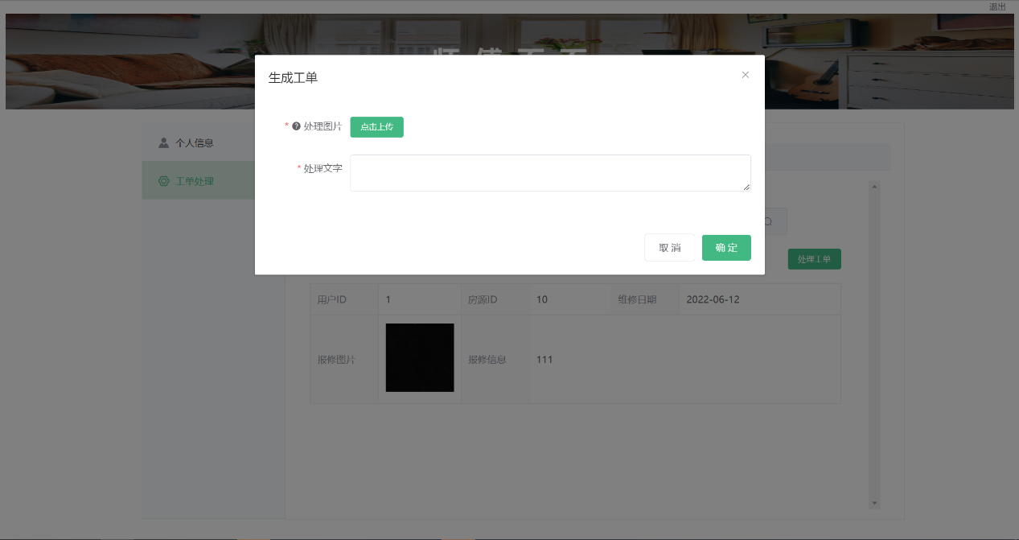

图 12 师傅处理工单

5.5.2

客服管理用户模块

（1）租客查询

|  |  |  |  |
| --- | --- | --- | --- |
| 用例编号 | SS7-1 | 功能名称 | 租客查询 |
| 功能描述 | 前置条件 | 管理员已登录 | |
| 后置条件 | 显示待查询用户信息 | |
| 活动步骤 | 1. 管理员输入待查询用户信息并点击查询  2. 系统显示具体用户的信息。 | |
| 测试步骤 | 输入 | 管理员输入待查询用户信息并点击查询 | |
| 输出 | 1. 显示具体用户的信息  2. 查询失败，返回失败信息 | |
| 测试结果 | 通过 | 发现问题 | 无 |
| 测试人 | 邹寒羽 | 测试时间 | 2021-6-11 |

（2）修改资料

|  |  |  |  |
| --- | --- | --- | --- |
| 用例编号 | SS7-2 | 功能名称 | 修改资料 |
| 功能描述 | 前置条件 | 管理员已登录 | |
| 后置条件 | 用户信息修改成功 | |
| 活动步骤 | 1. 管理员点击对应用户的“修改”按钮 2. 系统显示修改用户信息窗口 3. 管理员输入用户信息 4. 系统更新用户信息并返回是否修改成功 | |
| 测试步骤 | 输入 | 管理员点击用户的修改按钮、输入用户信息 | |
| 输出 | 1. 提示修改是否成功  2. 网络错误，操作失败 | |
| 测试结果 | 通过 | 发现问题 | 无 |
| 测试人 | 邹寒羽 | 测试时间 | 2021-6-11 |

（3）管理员删除用户

|  |  |  |  |
| --- | --- | --- | --- |
| 用例编号 |  | 功能名称 | 删除用户 |
| 功能描述 | 前置条件 | 管理员已登录 | |
| 后置条件 | 用户信息更新 | |
| 活动步骤 | 1. 管理员点击删除用户按钮  2. 系统更新用户信息并返回是否删除成功 | |
| 测试步骤 | 输入 | 管理员点击删除用户按钮 | |
| 输出 | 1. 提示删除是否成功  2. 网络错误，操作失败 | |
| 测试结果 | 通过 | 发现问题 | 无 |
| 测试人 | 邹寒羽 | 测试时间 | 2021-6-11 |

（4）管理员查询师傅

|  |  |  |  |
| --- | --- | --- | --- |
| 用例编号 |  | 功能名称 | 查询师傅 |
| 功能描述 | 前置条件 | 管理员已登录 | |
| 后置条件 | 显示待查询师傅信息 | |
| 活动步骤 | 1. 管理员输入待查询师傅信息并点击查询  2. 系统显示具体师傅的信息。 | |
| 测试步骤 | 输入 | 管理员输入待查询师傅信息并点击查询 | |
| 输出 | 1. 显示具体师傅的信息  2. 查询失败，返回失败信息 | |
| 测试结果 | 通过 | 发现问题 | 无 |
| 测试人 | 邹寒羽 | 测试时间 | 2021-6-11 |

（5）导入师傅信息

|  |  |  |  |
| --- | --- | --- | --- |
| 用例编号 | SS7-3 | 功能名称 | 导入师傅信息 |
| 功能描述 | 前置条件 | 管理员已登录 | |
| 后置条件 | 师傅信息更新 | |
| 活动步骤 | 1. 管理员点击添加师傅按钮 2. 系统跳转至师傅录入页面 3. 管理员输入师傅信息 4. 系统更新师傅信息并返回是否添加成功 | |
| 测试步骤 | 输入 | 管理员点击添加师傅按钮、输入师傅信息 | |
| 输出 | 1. 提示添加是否成功  2. 网络错误，操作失败 | |
| 测试结果 | 通过 | 发现问题 | 无 |
| 测试人 | 邹寒羽 | 测试时间 | 2021-6-11 |

（6）管理员删除师傅

|  |  |  |  |
| --- | --- | --- | --- |
| 用例编号 |  | 功能名称 | 删除师傅 |
| 功能描述 | 前置条件 | 管理员已登录 | |
| 后置条件 | 师傅信息更新 | |
| 活动步骤 | 1. 管理员点击删除师傅按钮  2. 系统更新师傅信息并返回是否删除成功 | |
| 测试步骤 | 输入 | 管理员点击删除师傅按钮 | |
| 输出 | 1. 提示删除是否成功  2. 网络错误，操作失败 | |
| 测试结果 | 通过 | 发现问题 | 无 |
| 测试人 | 邹寒羽 | 测试时间 | 2021-6-11 |

客服管理订单模块

（1）查询订单

|  |  |  |  |
| --- | --- | --- | --- |
| 用例编号 | SS7-4 | 功能名称 | 查询订单 |
| 功能描述 | 前置条件 | 管理员已登录 | |
| 后置条件 | 显示待查询订单信息 | |
| 活动步骤 | 1. 管理员输入待查询订单信息并点击查询  2. 系统显示具体订单的信息。 | |
| 测试步骤 | 输入 | 管理员输入待查询订单信息并点击查询 | |
| 输出 | 1. 显示具体订单的信息  2. 查询失败，返回失败信息 | |
| 测试结果 | 通过 | 发现问题 | 无 |
| 测试人 | 邹寒羽 | 测试时间 | 2021-6-11 |

（2）删除订单

|  |  |  |  |
| --- | --- | --- | --- |
| 用例编号 | SS7-5 | 功能名称 | 删除订单 |
| 功能描述 | 前置条件 | 管理员已登录 | |
| 后置条件 | 订单信息更新 | |
| 活动步骤 | 1. 管理员点击删除订单按钮  2. 系统更新订单信息并返回是否删除成功 | |
| 测试步骤 | 输入 | 管理员点击删除订单按钮 | |
| 输出 | 1. 提示删除是否成功  2. 网络错误，操作失败 | |
| 测试结果 | 通过 | 发现问题 | 无 |
| 测试人 | 邹寒羽 | 测试时间 | 2021-6-11 |

（3）管理员发送邮件提醒缴租

|  |  |  |  |
| --- | --- | --- | --- |
| 用例编号 |  | 功能名称 | 发送邮件提醒缴租 |
| 功能描述 | 前置条件 | 管理员已登录 | |
| 后置条件 | 租客邮箱接收到邮件 | |
| 活动步骤 | 1. 管理员点击邮件提醒按钮  2. 系统发送邮件到租客邮箱 | |
| 测试步骤 | 输入 | 管理员点击邮件提醒按钮 | |
| 输出 | 1. 提示发送是否成功  2. 网络错误，操作失败 | |
| 测试结果 | 通过 | 发现问题 | 无 |
| 测试人 | 邹寒羽 | 测试时间 | 2021-6-11 |

（4）审核订单

|  |  |  |  |
| --- | --- | --- | --- |
| 用例编号 | SS7-6 | 功能名称 | 审核订单 |
| 功能描述 | 前置条件 | 管理员已登录 | |
| 后置条件 | 订单信息更新 | |
| 活动步骤 | 1. 管理员点击通过订单按钮  2. 系统更新订单信息并返回是否通过成功 | |
| 测试步骤 | 输入 | 管理员点击通过订单按钮 | |
| 输出 | 1. 提示通过是否成功  2. 网络错误，操作失败 | |
| 测试结果 | 通过 | 发现问题 | 无 |
| 测试人 | 邹寒羽 | 测试时间 | 2021-6-11 |

（5）管理员驳回待审核订单

|  |  |  |  |
| --- | --- | --- | --- |
| 用例编号 |  | 功能名称 | 驳回订单 |
| 功能描述 | 前置条件 | 管理员已登录 | |
| 后置条件 | 订单信息更新 | |
| 活动步骤 | 1. 管理员点击驳回订单按钮  2. 系统更新订单信息并返回是否驳回成功 | |
| 测试步骤 | 输入 | 管理员点击驳回订单按钮 | |
| 输出 | 1. 提示驳回是否成功  2. 网络错误，操作失败 | |
| 测试结果 | 通过 | 发现问题 | 无 |
| 测试人 | 邹寒羽 | 测试时间 | 2021-6-11 |

客服管理房源模块

（1）查询房源

|  |  |  |  |
| --- | --- | --- | --- |
| 用例编号 | SS6-1 | 功能名称 | 查询房源 |
| 功能描述 | 前置条件 | 管理员已登录 | |
| 后置条件 | 显示待查询房源信息 | |
| 活动步骤 | 1. 管理员输入待查询房源信息并点击查询  2. 系统显示具体房源的信息。 | |
| 测试步骤 | 输入 | 管理员输入待查询房源信息并点击查询 | |
| 输出 | 1. 显示具体房源的信息  2. 查询失败，返回失败信息 | |
| 测试结果 | 通过 | 发现问题 | 无 |
| 测试人 | 邹寒羽 | 测试时间 | 2021-6-11 |

（2）添加房源

|  |  |  |  |
| --- | --- | --- | --- |
| 用例编号 | SS6-2 | 功能名称 | 添加房源 |
| 功能描述 | 前置条件 | 管理员已登录 | |
| 后置条件 | 房源信息更新 | |
| 活动步骤 | 1. 管理员点击添加房源按钮 2. 系统跳转至房源录入页面 3. 管理员输入房源信息 4. 系统更新房源信息并返回是否添加成功 | |
| 测试步骤 | 输入 | 管理员点击添加房源按钮、输入房源信息 | |
| 输出 | 1. 提示添加是否成功  2. 网络错误，操作失败 | |
| 测试结果 | 通过 | 发现问题 | 无 |
| 测试人 | 邹寒羽 | 测试时间 | 2021-6-11 |

（3）删除房源

|  |  |  |  |
| --- | --- | --- | --- |
| 用例编号 | SS6-3 | 功能名称 | 删除房源 |
| 功能描述 | 前置条件 | 管理员已登录 | |
| 后置条件 | 房源信息更新 | |
| 活动步骤 | 1. 管理员点击删除房源按钮  2. 系统更新房源信息并返回是否删除成功 | |
| 测试步骤 | 输入 | 管理员点击删除房源按钮 | |
| 输出 | 1. 提示删除是否成功  2. 网络错误，操作失败 | |
| 测试结果 | 通过 | 发现问题 | 无 |
| 测试人 | 邹寒羽 | 测试时间 | 2021-6-11 |

（4）帮助租房

|  |  |  |  |
| --- | --- | --- | --- |
| 用例编号 | SS6-5 | 功能名称 | 帮助租房 |
| 功能描述 | 前置条件 | 管理员已登录 | |
| 后置条件 | 订单信息更新 | |
| 活动步骤 | 1. 管理员点击帮租房源按钮 2. 系统跳转至房源帮租页面 3. 管理员输入帮租信息 4. 系统更新订单信息并返回是否帮租成功 | |
| 测试步骤 | 输入 | 管理员点击帮租房源按钮，输入帮租信息 | |
| 输出 | 1. 提示帮租是否成功  2. 网络错误，操作失败 | |
| 测试结果 | 通过 | 发现问题 | 无 |
| 测试人 | 邹寒羽 | 测试时间 | 2021-6-11 |

（5）暂停出租

|  |  |  |  |
| --- | --- | --- | --- |
| 用例编号 | SS6-4 | 功能名称 | 暂停出租 |
| 功能描述 | 前置条件 | 管理员已登录 | |
| 后置条件 | 房源信息更新 | |
| 活动步骤 | 1. 管理员点击停租房源按钮  2. 系统更新房源信息并返回是否停租成功 | |
| 测试步骤 | 输入 | 管理员点击停租房源按钮 | |
| 输出 | 1. 提示停租是否成功  2. 网络错误，操作失败 | |
| 测试结果 | 通过 | 发现问题 | 无 |
| 测试人 | 邹寒羽 | 测试时间 | 2021-6-11 |

客服管理工单模块

（1）查看报修申请

|  |  |  |  |
| --- | --- | --- | --- |
| 用例编号 | SS7-10 | 功能名称 | 查看报修申请 |
| 功能描述 | 前置条件 | 管理员已登录 | |
| 后置条件 | 显示待查询报修信息 | |
| 活动步骤 | 1. 管理员输入待查询报修信息并点击查询  2. 系统显示具体报修的信息。 | |
| 测试步骤 | 输入 | 管理员输入待查询报修信息并点击查询 | |
| 输出 | 1. 显示具体报修的信息  2. 查询失败，返回失败信息 | |
| 测试结果 | 通过 | 发现问题 | 无 |
| 测试人 | 邹寒羽 | 测试时间 | 2021-6-11 |

（2）生成工单

|  |  |  |  |
| --- | --- | --- | --- |
| 用例编号 | SS7-9 | 功能名称 | 生成工单 |
| 功能描述 | 前置条件 | 管理员已登录 | |
| 后置条件 | 工单信息更新 | |
| 活动步骤 | 1. 管理员点击生成工单按钮 2. 系统跳转至生成工单页面 3. 管理员输入工单信息 4. 系统更新工单信息并返回是否生成成功 | |
| 测试步骤 | 输入 | 管理员点击生成工单按钮 | |
| 输出 | 1. 提示生成工单是否成功  2. 网络错误，操作失败 | |
| 测试结果 | 通过 | 发现问题 | 无 |
| 测试人 | 邹寒羽 | 测试时间 | 2021-6-11 |

（3）管理员查询投诉

|  |  |  |  |
| --- | --- | --- | --- |
| 用例编号 |  | 功能名称 | 查询投诉 |
| 功能描述 | 前置条件 | 管理员已登录 | |
| 后置条件 | 显示待查询投诉信息 | |
| 活动步骤 | 1. 管理员输入待查询投诉信息并点击查询  2. 系统显示具体投诉的信息。 | |
| 测试步骤 | 输入 | 管理员输入待查询投诉信息并点击查询 | |
| 输出 | 1. 显示具体投诉的信息  2. 查询失败，返回失败信息 | |
| 测试结果 | 通过 | 发现问题 | 无 |
| 测试人 | 邹寒羽 | 测试时间 | 2021-6-11 |

（4）回复投诉

|  |  |  |  |
| --- | --- | --- | --- |
| 用例编号 | SS7-11 | 功能名称 | 回复投诉 |
| 功能描述 | 前置条件 | 管理员已登录 | |
| 后置条件 | 投诉信息更新 | |
| 活动步骤 | 1. 管理员点击处理投诉按钮 2. 系统跳转至处理投诉页面 3. 管理员输入回复信息 4. 系统更新投诉信息并返回是否生成成功 | |
| 测试步骤 | 输入 | 管理员点击处理投诉按钮 | |
| 输出 | 1. 提示处理是否成功  2. 网络错误，操作失败 | |
| 测试结果 | 通过 | 发现问题 | 无 |
| 测试人 | 邹寒羽 | 测试时间 | 2021-6-11 |

（5）管理员查询工单

|  |  |  |  |
| --- | --- | --- | --- |
| 用例编号 |  | 功能名称 | 查询工单 |
| 功能描述 | 前置条件 | 管理员已登录 | |
| 后置条件 | 显示待查询工单信息 | |
| 活动步骤 | 1. 管理员输入待查询工单信息并点击查询  2. 系统显示具体工单的信息。 | |
| 测试步骤 | 输入 | 管理员输入待查询工单那信息并点击查询 | |
| 输出 | 1. 显示具体工单的信息  2. 查询失败，返回失败信息 | |
| 测试结果 | 通过 | 发现问题 | 无 |
| 测试人 | 邹寒羽 | 测试时间 | 2021-6-11 |

（6）管理员审核工单

|  |  |  |  |
| --- | --- | --- | --- |
| 用例编号 |  | 功能名称 | 通过工单 |
| 功能描述 | 前置条件 | 管理员已登录 | |
| 后置条件 | 工单信息更新 | |
| 活动步骤 | 1. 管理员点击通过工单按钮  2. 系统更新工单信息并返回是否通过成功 | |
| 测试步骤 | 输入 | 管理员点击通过工单按钮 | |
| 输出 | 1. 提示通过是否成功  2. 网络错误，操作失败 | |
| 测试结果 | 通过 | 发现问题 | 无 |
| 测试人 | 邹寒羽 | 测试时间 | 2021-6-11 |

客服管理合同模块

（1）查询合同

|  |  |  |  |
| --- | --- | --- | --- |
| 用例编号 | SS7-7 | 功能名称 | 查询合同 |
| 功能描述 | 前置条件 | 管理员已登录 | |
| 后置条件 | 显示待查询合同信息 | |
| 活动步骤 | 1. 管理员输入待查询合同信息并点击查询  2. 系统显示具体合同的信息。 | |
| 测试步骤 | 输入 | 管理员输入待查询合同那信息并点击查询 | |
| 输出 | 1. 显示具体合同的信息  2. 查询失败，返回失败信息 | |
| 测试结果 | 通过 | 发现问题 | 无 |
| 测试人 | 邹寒羽 | 测试时间 | 2021-6-11 |

（2）管理员查看合同

|  |  |  |  |
| --- | --- | --- | --- |
| 用例编号 |  | 功能名称 | 查看合同 |
| 功能描述 | 前置条件 | 管理员已登录 | |
| 后置条件 | 系统返回合同详情 | |
| 活动步骤 | 1. 管理员点击查看按钮  2. 系统返回合同详情信息 | |
| 测试步骤 | 输入 | 管理员点击查看按钮 | |
| 输出 | 1. 显示该合同的具体信息  2. 网络错误，操作失败 | |
| 测试结果 | 通过 | 发现问题 | 无 |
| 测试人 | 邹寒羽 | 测试时间 | 2021-6-11 |

师傅功能模块

（1）师傅查看个人信息

|  |  |  |  |
| --- | --- | --- | --- |
| 用例编号 |  | 功能名称 | 师傅查看个人信息 |
| 功能描述 | 前置条件 | 师傅已登录 | |
| 后置条件 | 系统显示个人信息页面 | |
| 活动步骤 | 师傅选择个人信息  系统显示相应的个人信息 | |
| 测试步骤 | 输入 | 用户鼠标移动至屏幕左侧导航栏点击个人信息 | |
| 输出 | 跳转至个人信息页面  网络错误，跳转失败 | |
| 测试结果 | 通过 | 发现问题 | 无 |
| 测试人 | 邹寒羽 | 测试时间 | 2021-6-11 |

（2）师傅查询工单

|  |  |  |  |
| --- | --- | --- | --- |
| 用例编号 |  | 功能名称 | 查询工单 |
| 功能描述 | 前置条件 | 师傅已登录 | |
| 后置条件 | 显示待查询工单信息 | |
| 活动步骤 | 1. 管理员输入待查询工单信息并点击查询  2. 系统显示具体工单的信息。 | |
| 测试步骤 | 输入 | 管理员输入待查询工单那信息并点击查询 | |
| 输出 | 1. 显示具体工单的信息  2. 查询失败，返回失败信息 | |
| 测试结果 | 通过 | 发现问题 | 无 |
| 测试人 | 邹寒羽 | 测试时间 | 2021-6-11 |

（3）师傅处理工单

|  |  |  |  |
| --- | --- | --- | --- |
| 用例编号 |  | 功能名称 | 处理工单 |
| 功能描述 | 前置条件 | 师傅已登录 | |
| 后置条件 | 工单信息更新 | |
| 活动步骤 | 1. 师傅点击处理工单按钮 2. 系统跳转至处理工单页面 3. 师傅输入处理的信息 4. 系统更新工单信息并返回是否处理成功 | |
| 测试步骤 | 输入 | 管理员点击处理工单按钮 | |
| 输出 | 1. 提示处理工单是否成功  2. 网络错误，操作失败 | |
| 测试结果 | 通过 | 发现问题 | 无 |
| 测试人 | 邹寒羽 | 测试时间 | 2021-6-11 |